Windows8／8.1でエクスプローラーを表示する方法
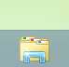
- キーボード操作で表示させる方法
- Windowsキー＋Ｅを押すと表示される。
- デスクトップのタスクバーから表示する方法
- タスクバーにあるアイコンをクリックして表示
- アプリ画面から表示する方法
- Win8の場合
- 画面右上又は右下にマウスカーソルを持っていくとチャーム
が表示されるので、真ん中にあるスタートをクリックする。
- スタート画面上で右クリックすると、アプリコマンドバーが
表示されるので、右端の「全てのアプリ」をクリックする。
- Win8.1の場合
- タスクバー左端にあるスタートをクリックする。
- スタート画面が表示される
- スタート画面左下のアプリ表示を
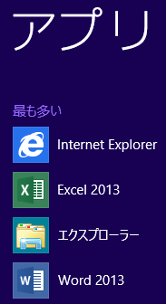
クリックする。

- アプリ一覧が表示されるので、
エクスプローラーをクリックする。

- エクスプローラーを右クリックし
「タスクバーにピン止めする」を
クリックすると手順2で開く。

